**ÇAN MESLEKİ EĞİTİM MERKEZİ MÜDÜRLÜĞÜ**

**2023 – 2024 EĞİTİM - ÖĞRETİM YILI DİPLOMA TELAFİ**

**9. SINIF MATEMATİK DERSİ 2. DÖNEM 1. SINAVA HAZIRLIK SORULARI**

1-)

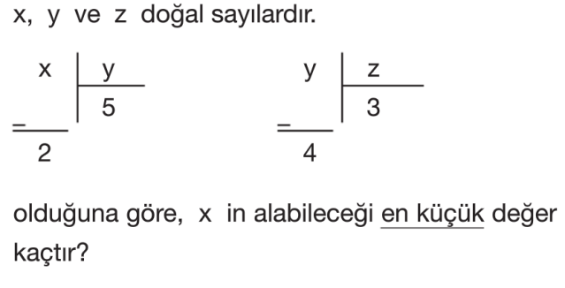

A) 95 B) 97 C) 99 D) 101 E) 103

2-) 4 basamaklı 3ab5 sayısı 3 ile tam bölünebildiğine göre a+b toplamı en çok kaç olabilir?

A) 16 B) 15 C) 14 D) 13 E) 12

3-) Rakamları birbirinden farklı dört basamaklı 16a4 sayısı 4 ile tam bölünebildiğine göre, a nın alabileceği kaç farklı değer vardır?

A) 6 B) 5 C) 4 D) 3 E) 2

4-) Beş basamaklı 103a6 sayısının 9 ile bölümünden kalan 5 olduğuna göre, a kaçtır?

A) 8 B) 7 C) 6 D) 5 E) 4

5-) Dört basamaklı 1a7b sayısı 15 ile tam bölünebilmektedir. Buna göre a+b toplamı en çok kaçtır?

A) 15 B) 14 C) 13 D) 12 E) 11

6-) EBOB(8,20)+EKOK(12,16) toplamının sonucu kaçtır?

A) 60 B) 56 C) 52 D) 48 E) 44

7-) 50,100 ve 125 kilogramlık üç farklı pirinç hiç artmayacak biçimde ve birbirine karıştırılmadan eş büyüklükteki çuvallara doldurulacaktır. Bunun için en az kaç çuval gereklidir?

A) 11 B) 10 C) 9 D) 8 E) 7

8-) Bugün günlerden Salı ise 148 gün sonra hangi gün olur?

A) Salı B) Çarşamba C) Perşembe D) Cuma E) Cumartesi

9-) (-2,5) aralığındaki tam sayıların toplamı kaçtır?

A) 10 B) 7 C) 15 D) 12 E) 9

10-) 2(x-3)=x+1 olduğuna göre x kaçtır?

A) 4 B) 5 C) 6 D) 7 E) 8

**ÇAN MESLEKİ EĞİTİM MERKEZİ MÜDÜRLÜĞÜ**

**2023 – 2024 EĞİTİM - ÖĞRETİM YILI DİPLOMA TELAFİ**

**10. SINIF MATEMATİK DERSİ 2. DÖNEM 1. SINAVA HAZIRLIK SORULARI**

1-)

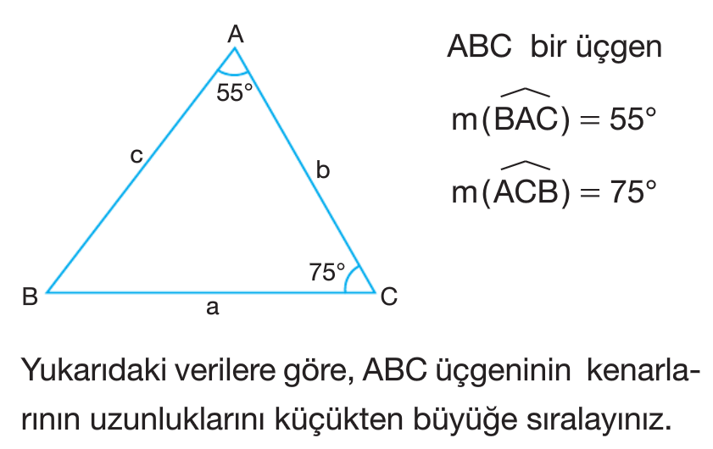

A) b<c<a B) b<a<c C) a<c<b D) a<b<c E) c<a<b

2-)

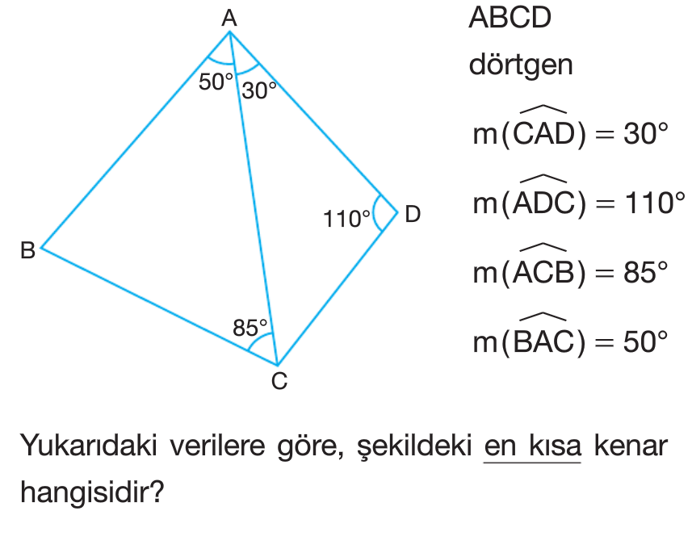

A) ICDI B) IDAI C) IACI D) IBCI E) IABI

3-)

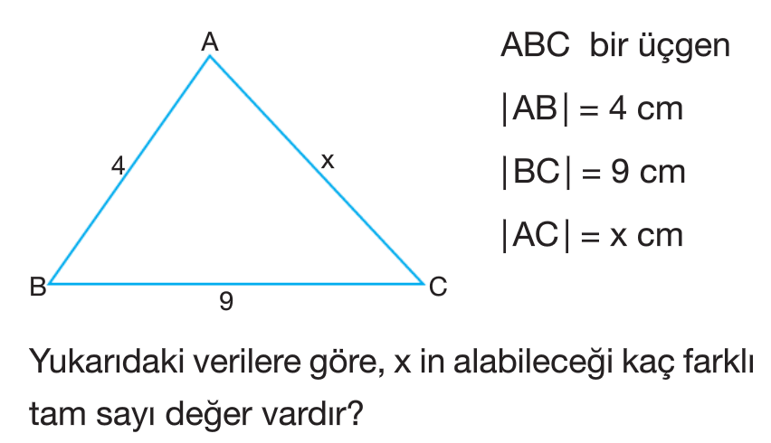

A) 4 B) 5 C) 6 D) 7 E) 8

4-)

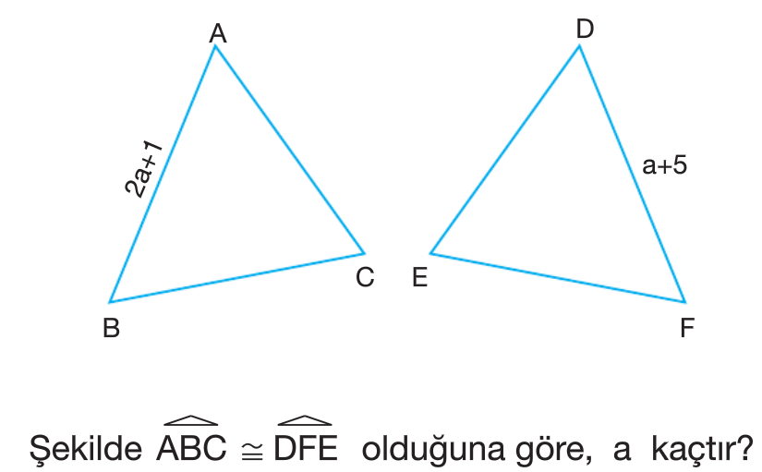

A) 8 B) 7 C) 6 D) 5 E) 4

5-)

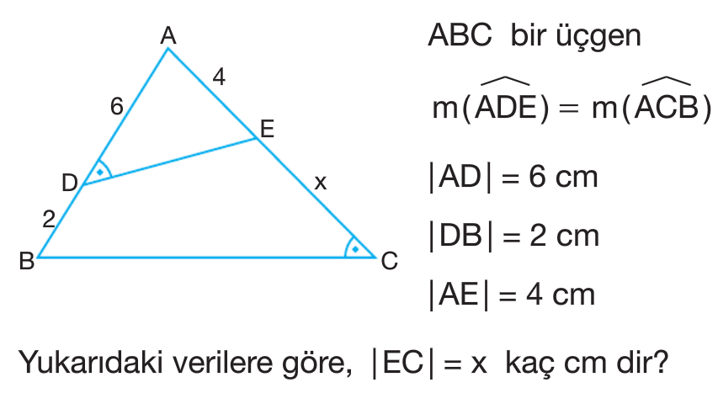

A) 10 B) 9 C) 8 D) 7 E) 6

6-)

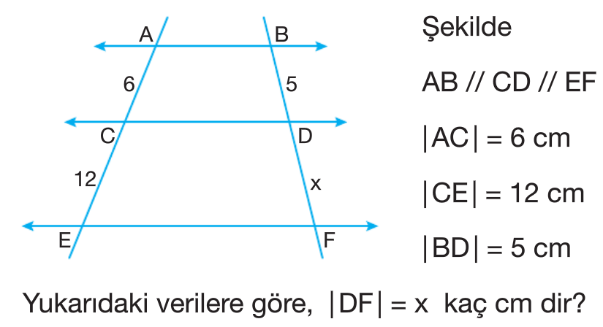

A) 8 B) 9 C) 10 D) 11 E) 12

7-)

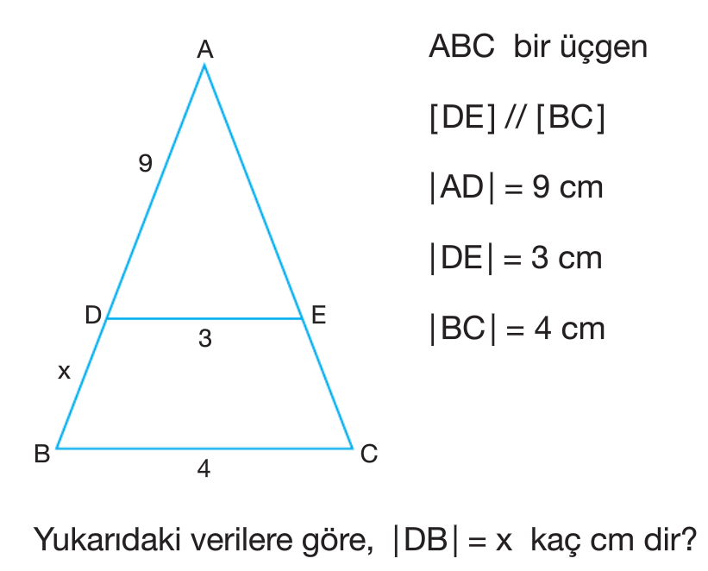

A) 3 B) 4 C) 5 D) 6 E) 7

8-)

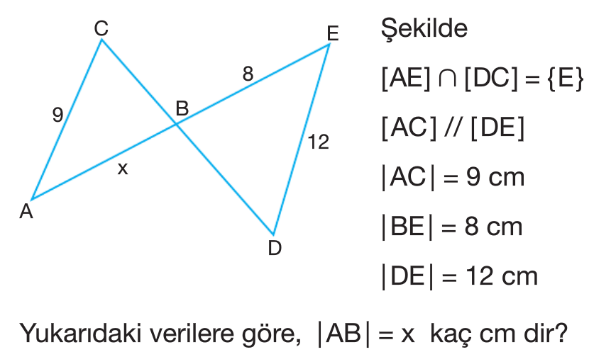

A) 5 B) 6 C) 7 D) 8 E) 9

9-)

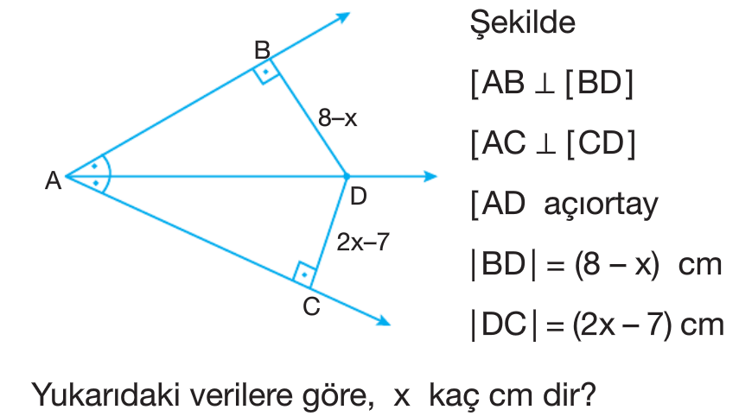

A) 3 B) 7 C) 6 D) 4 E) 5

10-)

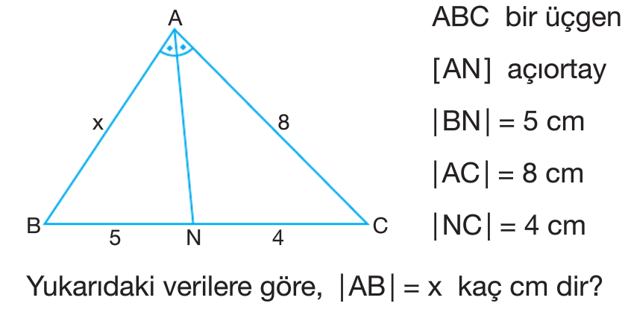

A) 7 B) 8 C) 9 D) 10 E) 11

**ÇAN MESLEKİ EĞİTİM MERKEZİ MÜDÜRLÜĞÜ**

**2023 – 2024 EĞİTİM - ÖĞRETİM YILI DİPLOMA TELAFİ**

**11. SINIF (1 SAAT) MATEMATİK DERSİ 2. DÖNEM 1. SINAVA HAZIRLIK SORULARI**

1-) “MAKARA” kelimesinin harflerinin yerleri değiştirilerek anlamlı ya da anlamsız 6 harfli kaç farklı kelime yazılabilir?

A) 110 B) 120 C) 130 D) 140 E) 150

2-)

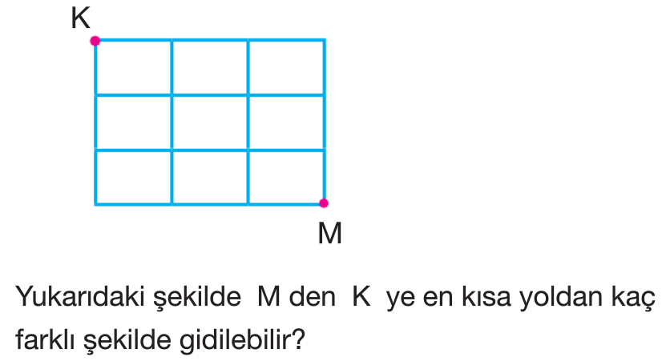

A) 20 B) 18 C) 16 D) 14 E) 12

3-)  toplamının değeri kaçtır?

A) 4 B) 5 C) 6 D) 7 E) 8

4-)  olduğuna göre n kaçtır?

A) 8 B) 9 C) 10 D) 11 E) 12

5-) ****toplamının eşiti nedir?

A) 155 B) 160 C) 165 D) 170 E) 175

6-) 2 elemanlı alt kümelerinin sayısı, 5 elemanlı alt kümelerinin sayısına eşit olan kümenin eleman sayısı kaçtır?

A) 5 B) 6 C) 7 D) 8 E) 9

7-) 4 kız ve 6 erkek öğrenci arasından 2 kız ve 2 erkek öğrenciden oluşan 4 kişilik kaç farklı grup oluşturulabilir?

A) 90 B) 80 C) 70 D) 60 E) 50

8-) Bir öğrenci ikisi aynı saatte verilmekte olan 6 seçmeli dersten 3 tanesini kaç farklı şekilde seçebilir?

A) 12 B) 16 C) 20 D) 24 E) 28

9-)

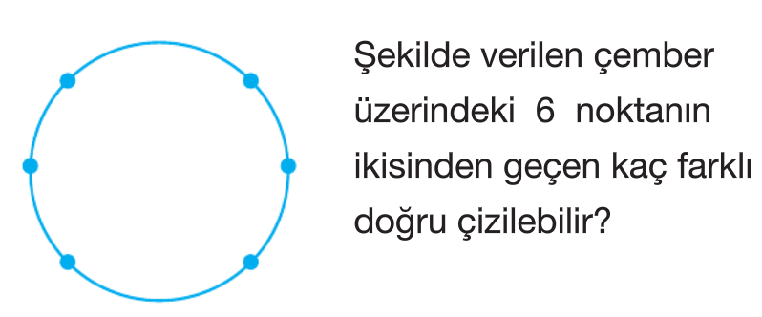

A) 11 B) 12 C) 13 D) 14 E) 15

10-)

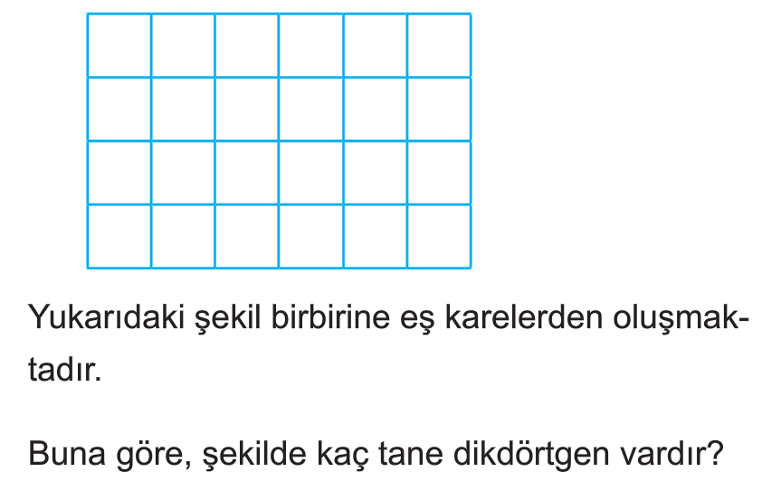

A) 180 B) 190 C) 200 D) 210 E) 220

**ÇAN MESLEKİ EĞİTİM MERKEZİ MÜDÜRLÜĞÜ**

**2023 – 2024 EĞİTİM - ÖĞRETİM YILI DİPLOMA TELAFİ**

**11. SINIF (3 SAAT) MATEMATİK DERSİ 2. DÖNEM 1. SINAVA HAZIRLIK SORULARI**

1-)

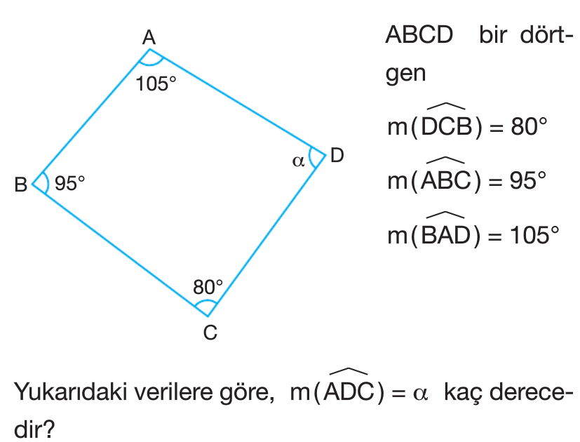

A) 75 B) 80 C) 85 D) 90 E) 95

2-)

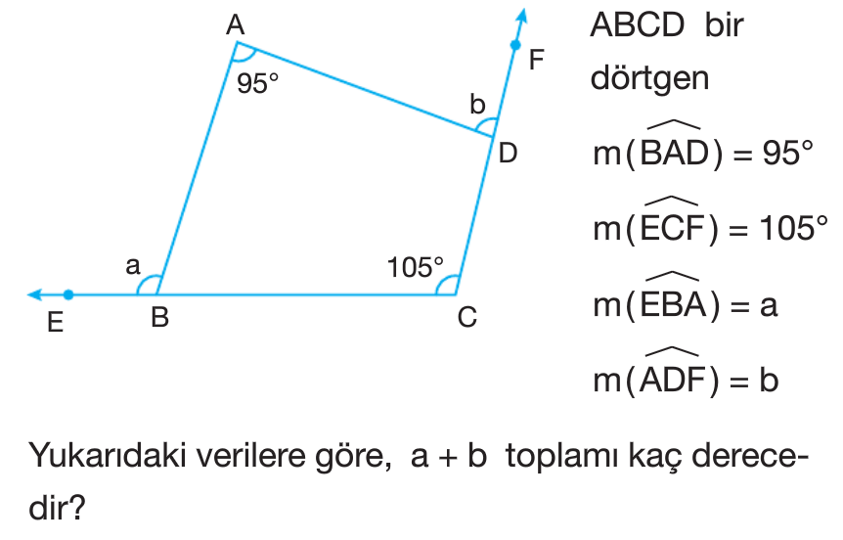

A) 200 B) 190 C) 180 D) 170 E) 160

3-)

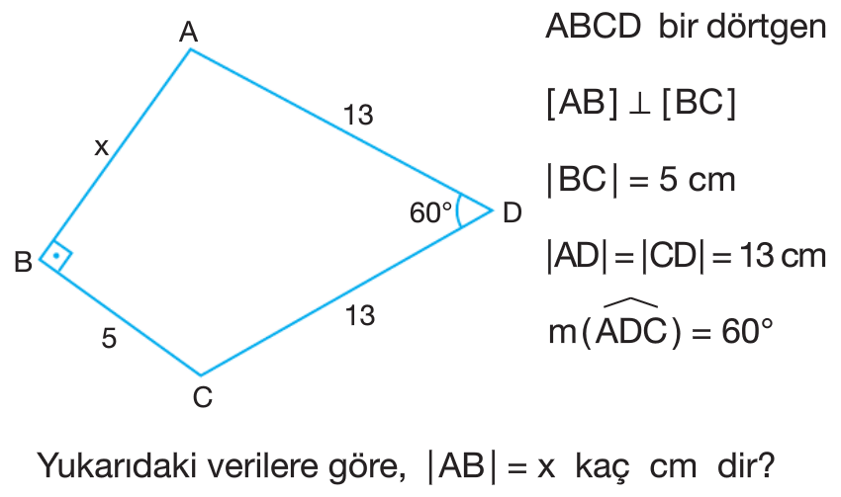

A) 9 B) 10 C) 11 D) 12 E) 13

4-)

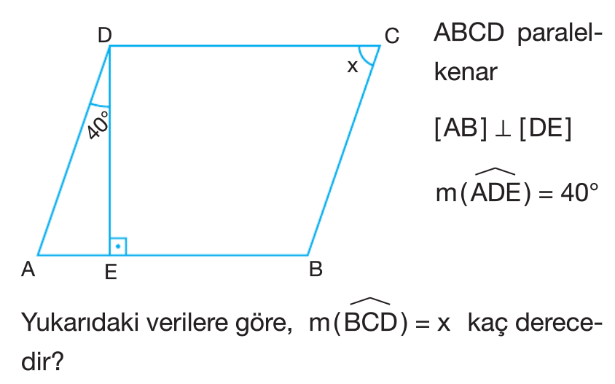

A) 30 B) 35 C) 40 D) 45 E) 50

5-)

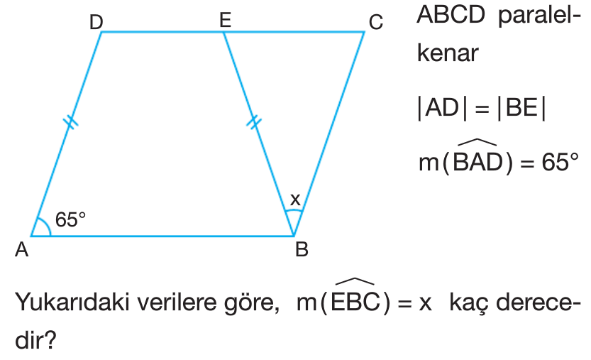

A) 40 B) 45 C) 50 D) 55 E) 60

6-)

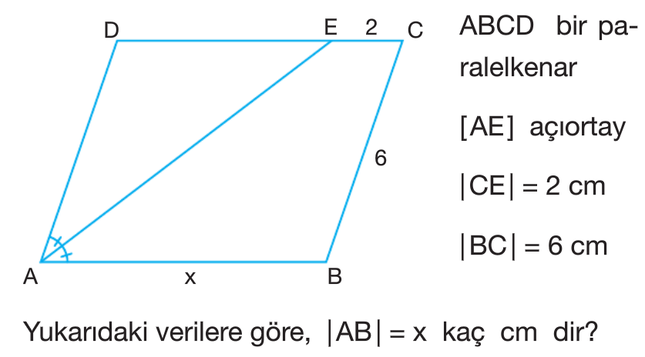

A) 6 B) 7 C) 8 D) 9 E) 10

7-)

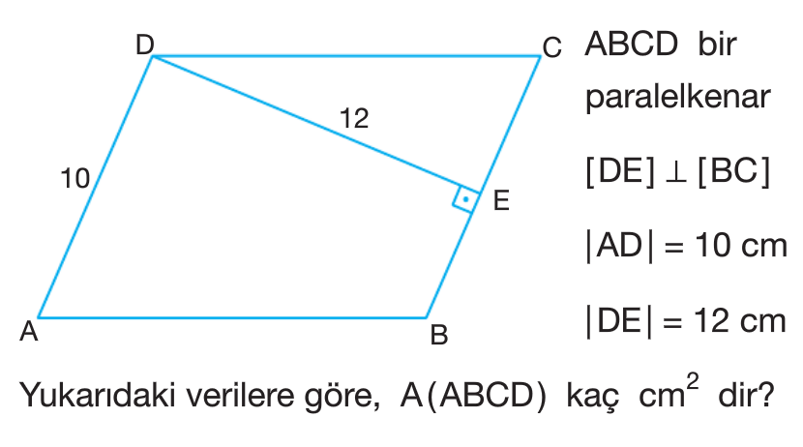

A) 120 B) 100 C) 144 D) 60 E) 50

8-)

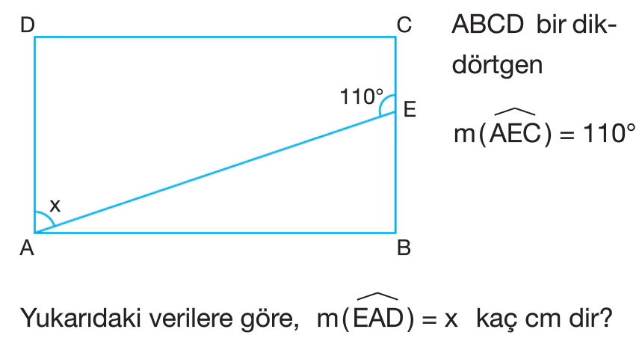

A) 75 B) 70 C) 65 D) 60 E) 55

9-)

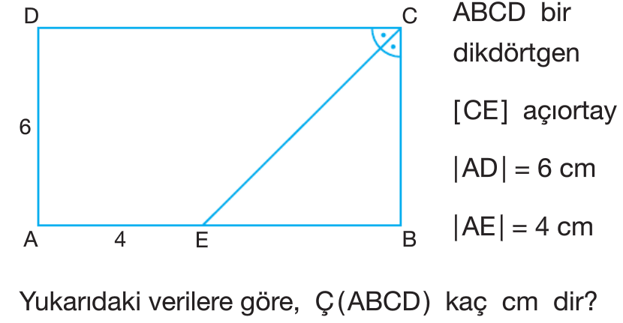

A) 24 B) 26 C) 28 D) 30 E) 32

10-)

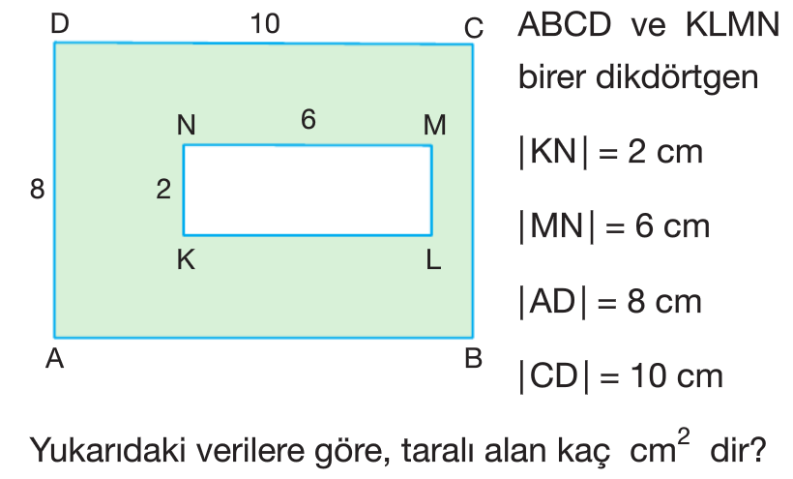

A) 62 B) 64 C) 66 D) 68 E) 70

**ÇAN MESLEKİ EĞİTİM MERKEZİ MÜDÜRLÜĞÜ**

**2023 - 2024 EĞİTİM - ÖĞRETİM YILI DİPLOMA TELAFİ**

**12. SINIF MATEMATİK DERSİ 2. DÖNEM 1. SINAVA HAZIRLIK SORULARI**

1-) ifadesinin eşiti aşağıdakilerden hangisidir?

A) -6 B) -6i C) 6 D) 6i E) 6+6i

2-) i122 ifadesinin eşiti aşağıdakilerden hangisidir?

A) -1 B) 0 C) 1 D) i E) -i

3-) olduğuna göre Re(z)+Im(z) toplamı kaçtır?

A) 4 B) 3 C) 2 D) 1 E) 0

4-) z1=3+4i ve z2=2-i olduğuna göre z1+z2 toplamının sonucu aşağıdakilerden hangisidir?

A) 1-2i B) 2-i C) 3+i D) 4+2i E) 5+3i

5-) x2-6x+4=0 denkleminin kökleri x1 ve x2 olduğuna göre, x1+x2 toplamı kaçtır?

A) 4 B) 5 C) 6 D) 7 E) 8

6-) 2x2+3x+4=0 denkleminin kökleri x1 ve x2 olduğuna göre, x1.x2 çarpımı kaçtır?

A) 4 B) 3 C) 2 D) 1 E) 0

7-) x2+ax+8=0 denkleminin kökleri x1 ve x2 dir. 2x1=x2 olduğuna göre, x2 nin pozitif değeri kaçtır?

A) 4 B) 3 C) 2 D) 1 E) 0

8-) Kökleri -3 ve 4, baş katsayısı 1 olan ikinci dereceden bir bilinmeyenli denklem aşağıdakilerden hangisidir?

A) x2-3x-12=0 B) x2-x-12=0 C) x2-3x-4=0 D) x2-4x-12=0 E) x2-4x-3=0

9-)

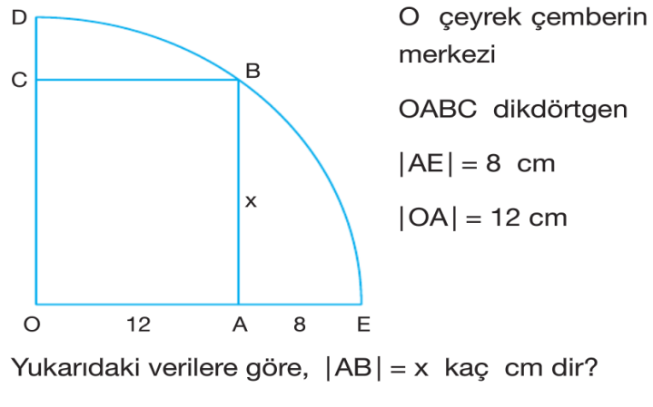

A) 3 B) 6 C) 9 D) 12 E) 15

10-)

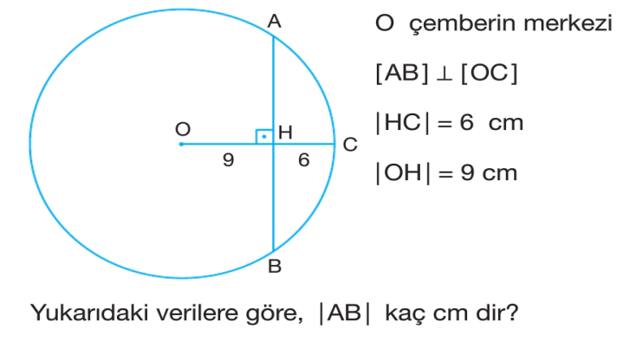

A) 21 B) 22 C) 23 D) 24 E) 25